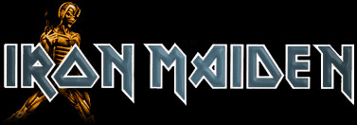

Hur bandet kom till och deras framgångar genom tiderna

I mitten av 70-talet fanns ett band som hette Gypsy’s Kiss och i det bandet spelade bassisten Steve Harris, som senare skulle bilda världens mest framgångsrika hårdrocksband, tillsammans med gitarristen Dave Murray. Steve och Dave träffades på en pub efter en spelning, och de började prata om att bilda ett gemensamt band, och det var då själva tanken på att bilda bandet ”Iron Maiden” grundades. Eftersom Steve då var en arbetslös arkitekt, valde han att satsa på musiken. Dave blev ganska förtjust på idén att bilda ett rockband, men han och Steve var säkra på att det skulle uppstå vissa problem att sälja deras musik, eftersom punken i stort sett slagit ut hårdrocken vid den tiden. Gamla band som Black Sabbath, Deep Purple och Led Zeppelin hade fått ge vika för punkvågen som leddes av Sex Pistols (världens genom tiderna framgångsrikaste band inom punken), som än idag säljer skivor! Men det stoppade inte Steve och Dave. Dom annonserade i några rocktidningar, men svaren de fick var inte stort. Men efter ett tag så växte ett intresse för bandet och helt plötsligt så hade det blivit ett band av det hela. Dom spelade i 4 år utan någon större framgång, och bandet hade då bytt medlemmar 5 gånger.

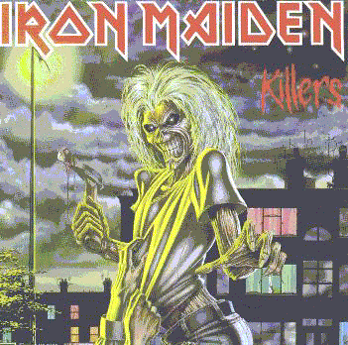
På hösten 1980 kom bandet i kontakt med Rod Smallwood från skivbolaget Sanctuary Music, och han blev senare deras manager. Det var många som tvivlade på deras musik, men Steve och resten av bandet bestämde sej för att spela in en demosingel. Bandet som bestod av sångaren Paul Di’Anno, basisten Steve Harris, gitarristerna Dave Murray och Dennis Stratton, fick skrapa ihop alla småslantar de hade och lyckades tillsist få ihop 200 pund, vilket räckte till deras första singel ”The Soundhouse Tapes”. Denna singel är idag värderad till över 10000 kr. Nu var Rod Smallwood helt övertygad om att Iron Maiden verkligen var ett band att satsa på, så han fixade ett skivkontrakt till dem. Och redan 1 vecka efter att bandet fått reda på nyheten om skivkontraktet började inspelningen av skivan ”Iron Maiden”. Skivan sålde förvånansvärt bra och gick upp till 4:e plats på den engelska försäljningslistan, och detta var början till deras enorma framgångar. Med denna debutskiva, fick dom möjligheten att vara förband till Kiss under deras Europaturné. Men under turnén uppmärksammades Maiden inte så speciellt mycket förutom, att pressen erkände att Maiden hade framtiden framför sig. Det var faktiskt ovanligt nog först i Stockholm som bandet uppmärksammades ordentligt. Maiden klev ut på scenen på Isstadion (nuvarande Globen) och mötte ett halvtaskigt jubel, men innan halva konserten hade spelats, blev publiken minst sagt helt vild. När dom förklarade att dom hade spelat alla sina låtar, blev publiken vansinnig, eftersom publiken tyckte att det här var något otroligt bra, för att vara ett oetablerat förband. Maiden var tvungna att spela olika covers från Deep Purple, men detta lugnade inte publiken. Men till sist var dem tvungna att lämna scenen, och publiken jublade som aldrig förr. När Kiss skulle in på scenen buade publiken ut dem! Kiss som var dåtidens största hårdrocksband, hade blivit slagna av sitt eget förband och härmed började Maiden’s riktiga framgångar. När turnén var avslutad började de direkt spela in sin andra skiva, men med en annan gitarrist. Han hette Adrian Smith och slutade först 1989. Skivan fick titeln ”Killers” och blev mycket omdebatterad, eftersom bandets maskot ”Eddie” höll i en blodig yxa, och detta ansågs vara för blodigt i England men dem fick till slut släppa deras omdiskuterade skiva. Skivan blev inte den succé de väntat sig, men det stoppade inte Maiden. Dom turnerade runt hela världen och hela turnén var slutsåld redan från början!

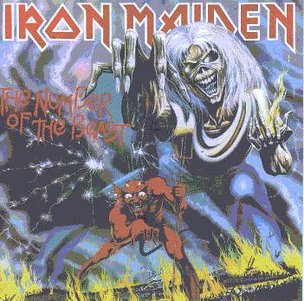
1982 var sångaren Paul Di’Anno tvungen att sluta, bara för
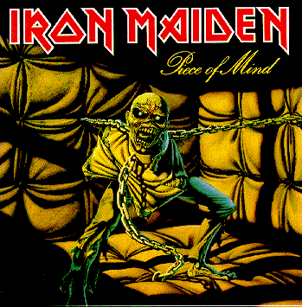
att han hade stora problem med sin röst som hans alkoholberoende tyvärr hade förstört. Istället började Maiden’s nuvarande sångare Bruce Dickinson, som tidigare varit sångare i bandet ”Samson”. Med detta sångarbyte blev gruppen genast mycket mer populär. De började spela in sin 3:e skiva ”The Number Of The Beast”. Denna skiva blev enormt populär och gick direkt upp på 1:a plats på Englandslistan och 4:e plats på Billboardlistan (tyvärr så vet jag inte vad det är för lista). Detta var ganska svårt eftersom bandet sedan första skivan blivit bojkottade av både engelsk radio och TV. Dom fick ingen uppmärksamhet i media, vilket försvårade deras framgångar. Med ”The Numbers Of The Beast” började deras hittills största turné, med 180 spelningar! Denna skiva stannade kvar i 8 månader som USA-etta!
Deras dittills största hit ”Run To The Hills” såldes i
800 000 exemplar, och var då den mest sålda singeln genom tiderna!

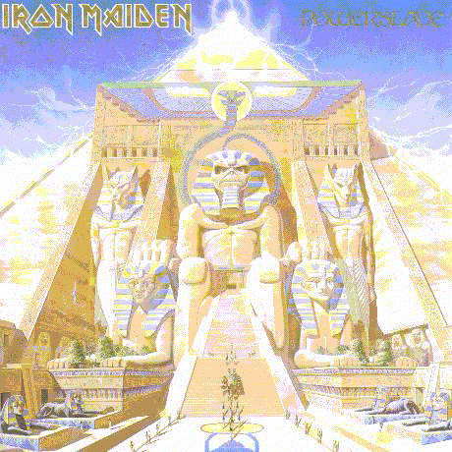
1983 slutade trummisen Clive Burr, och ersattes av Nicko McBrain som spelat i det franska punkbandet ”Trust”. Nicko var väldigt duktig och blev snabbt accepterad av fansen. Samma år påbörjades inspelningen av skivan ”Piece Of Mind”. Även detta omslag blev för mycket för engelsmännen, så omslaget fick målas om. Skivan stannade kvar 44 veckor på Billboardlistan. Låten ”To Tame A Land” från denna skiva, skulle egentligen ha varit ledmotivet till filmen ”Dune”, men istället fick David Bowie göra ledmotivet. Världsturnén blev en enorm succé, och även här var alla 230 spelningar slutsålda.

1984 spelade dom in skivan ”Powerslave”, som också blev en stor succé. Skivan gick upp till första plats, i stort sett hela världen. Det var vid denna tidpunkt, som Iron Maiden blev det största hårdrocksband genom tiderna. De var större än Led Zeppelin, Black Sabbath och Deep Purple tillsammans. Turnén höll på i över ett år och de spelade på 280 olika platser, och slutade i Rio, där dom spelade inför 250 000 fans som kan jämföras med Globen som tar runt 14 000!

1985 släppte de en live-skiva inspelad på LonBeach Arena i Los Angeles. Den gick upp till 2:a plats på Englandslistan och såldes i rekordfart.

1986 var det dags att spela in en ny skiva, och på denna hade de med syntar, vilket var ganska oväntat för ett band som Iron Maiden. De fick två hits från denna skiva. Skivan gick oväntat bra, trots att de hade med synthgitarrer. Turnén blev mer än lyckad, de fick t ex genomföra 30 extra spelningar i Europa.

1988 släpptes skivan ”Seventh Son Of A Seventh Son” och denna skiva sålde i 3 miljoner exemplar på 6 månader. I och med detta fick Maiden hela världens media över sig, och blev tillfrågade att vara huvudbandet på ”Monsters Of Rock”, vilket dom inte kunde tacka nej till. 107 000 personer kom för att se bandet på Donnington Castle. Det var tyst från Maiden i 2 år, och alla trodde att det var slut med världens största hårdrocksband men 1990 bevisades de motsatsen…

1989 hoppade Adrian Smith av, och ersattes av Janick Gers.

1990 Gjorde Bruce Dickinson en soloskiva ”Tattooed Millionaire”, som såldes mycket bra i Europa och i USA. Han gjorde en turné i USA, men sedan så gick Maiden in i studion och spelade in ”No Prayer For The Dying”, men den gick tyvärr inte som väntat, eftersom dem hade ändrat stil. Men den sålde ändå i två miljoner exemplar. Turnén var däremot desto mer lyckad. Slutsålt på varenda spelning världen över. Bruce han även skriva en bok ”The Adventures Of Lord Iffy Boatrace”, som handlar om den engelska överklassen.

1992 gjorde Maiden sin bejublade comeback, och släppte skivan ”Fear Of The Dark”, som bygger på människans alla fobier och rädslor. Första dagen skivan släpptes såldes den i en miljon exemplar och turnén blev en enorm succé! De var även huvudbandet i ”Monsters Of Rock” ännu en gång. Turnén har varit slutsåld överallt hittills, förutom i Stockholm, där ”endast” 12 000 biljetter såldes. Så man vet inte vad Maiden har för framtid för sig, men fans det har de ju i alla fall! De har ju lyckats med det som ingen annan har klarat att sälja 30 miljoner skivor! Många räknar den här skivan som den sista ”riktiga” Maiden skivan.

1995 så ersatte Blaze Bailey, Bruce och drygt ett år försenad (1995) så släpptes plattan "The X-Factor", som de aldra flesta inte alls tycker lever upp till den gammal Iron Maiden klass, vilket är synd. Ett citat från en trogen Maiden fan: ”Plattan är inte dålig, men Iron Maiden utan Bruce Dickinson är som en vacker flicka utan lust.”

1996 så släpptes Best of the Beast - den kompletta Iron Maiden-samlingen. En ny singel fanns också med, Virus, men den kunde man lika gärna gett fan i att ta med eftersom den är så usel (citerat från en vän jag ringde upp för hjälp). Den här skivan är helt enkelt bra för den lite yngre Maiden fansen som inte har vart med från början och köpt alla skivor.

1998 så släppte bandet sin 11:e och senaste platta ”Virtual XI”.
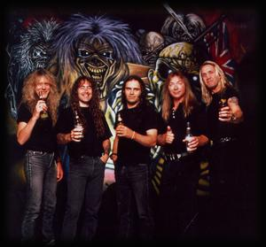

Lite biografi om bandets ledare och manager

Steve Harris satsade från början väldigt mycket på fotboll och drömde om att bli fotbollsstjärna, han spelade i West Ham United som ända sen han föddes har varit hans favoritlag som du t ex kan märka på omslaget till ”Somewhere In Time” där det står: latests results: Westham – Arsenal 7 – 3. Som nog många tycker är tur så slutade Steve med fotbollen. Steve började intressera sig för hårdrock när han i 15-års åldern och lånade hem några hårdrocks skivor av en kompis och redan samma år så köpte han sin första bas.
Några år senare när han var 17år så började han spela på alvar och sen dess så har det rullat på. Steve är inte som någon annan är eller någonsin har varit, han är inte den där valiga basisten som spelar i bakgrunden utan är ofta den som leder och det gör han med hjälp av basen. Som basist så räknas Steve som världens största basist och har också gjort låtar med enbart basen. Det är också Steve som skriver de allra flesta av bandets låtar. Gypsy’s Kiss som jag skrev längre upp var Steves första band som ha var medlem i som bestod av några kompisar som låg på ungefär samma tekniska nivå som han och han förstod att snabbt att han var tvungen att spela med några som hade kommit längre fram än honom och lösningen kom när han fick bli medlem i bandet Smiler (han blev medlem 1975). Efter ett tag i bandet så började han skriva eget material till bandet men de förstod sig inte på hans musik så han valde att lämna bandet medan många skulle lugnt hade vart kvar när man kommit så långt i en karriär och det var efter då som ”Iron Maiden” kom upp i hans huvud för första gången…
Steve är idag 46år gammal.

Rod Smallwood är en person som har betytt enormt mycket för Maiden. Det började med
Höra talas om bandet och bokade då genast två spelningar med bandet för att få dem spela live, den första spelningen skulle äga rum på en pub i norra England blev aldrig av därför att pubägaren ville att de skulle spela tidigare än bestämt och det ville inte Steve därför att deras fans från östra London inte skulle hinna dit i tid och då svarade pubägaren: ”spela nu eller aldrig” Steve och resten av bandet valde ”aldrig” och att de valde just aldrig gjorde Rod nyfiken och andra spelningen höll på och gå samma väg som den första då badets sångare, Paul Di’Anno blev arresterad strax före spelningen skulle börja och badet genomförde då en nästan helt instrumentalt uppträdande men Paul han komma tillbaka till de sista tre låtarna och bandet genomförde ett bra uppträdande trots omständigheterna och detta gjorde stort intryck på Rod som senare ordnade bandets första skivkontrakt.
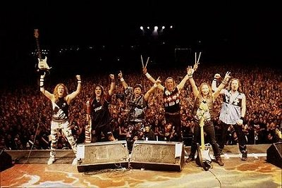

Senaste Nytt

Det är nu två nya Iron Maiden samlingar på gång, den 4 november ska Iron Maiden släppa två helt nya samlingar, nämligen Eddie's archive (Eddie är deras maskot) och Edward the Great. Eddies archive är en samlingsbox bestående av tre dubbelskivor med bl a gamla live-inspelningar och coola b-spår medan Edward the Great är en vanlig best of *****, med en blandning av gamla och lite nyare låtar. Maiden har sålt över 200 platinum- Guldskivor!

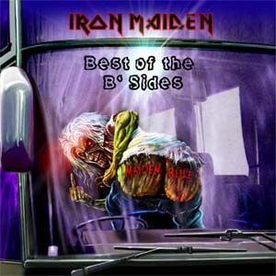

Här har vi Maidens maskot som faktiskt har varit med enda sedan starten.

Slutcitat: Det krävs något alldeles extra för att
hålla sig kvar på topplistorna i 20år världen över.

Källförteckning

www.ironmaiden.com
www.eecs.tufts.edu/~stratton/maiden/maiden.html
www.ironmaiden.webvis.net
www.rockguiden.se/ironmais.htm
www.farbrorflask.nu/www/iron_maiden.htm
www.acesbar.org
www.student.lu.se/~cie98jha/IronMaiden.html
www.mk.st/kova/biografi/iron-maiden.php
home.bip.net/sockiplast/kiwi/maiden.html
www.ozzyarmy.nu/ironmaiden.html

Först och främst så har jag använt mig utav Irons officiella hemsida och så ringde jag och pratade med en kompis som är ett troget Maiden fan.

Arbetet är skrivet av: Jeff Johansson 9A Vårbergsskolan

